令和４年度開校！
当別町一体型義務教育学校

学校名募集！

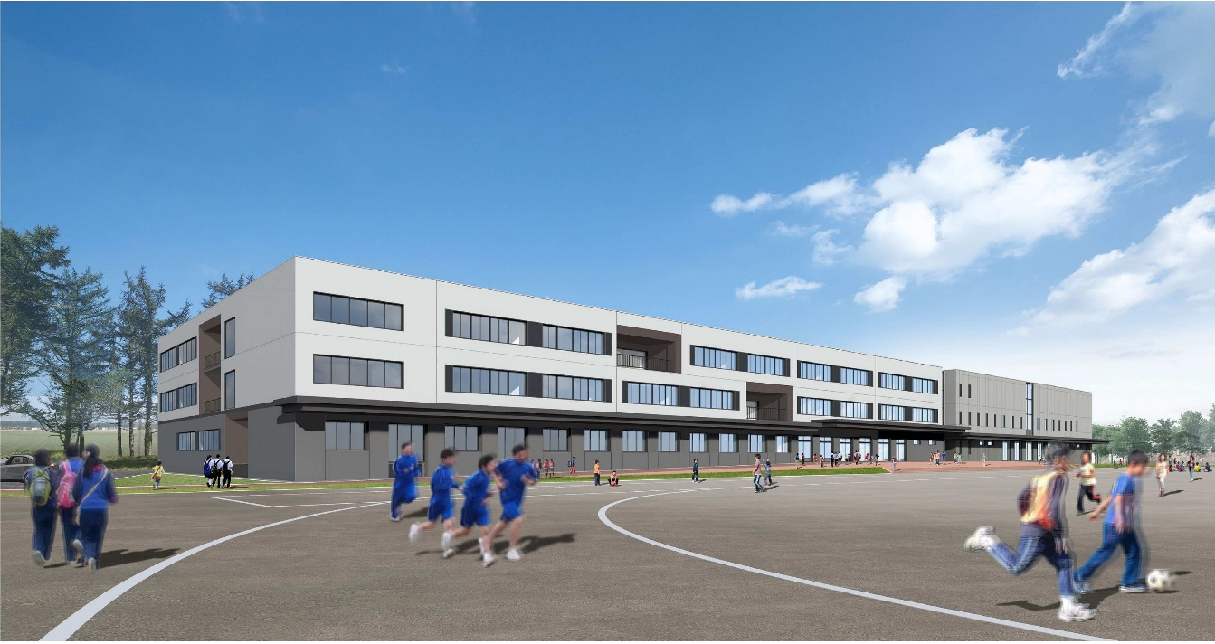

「当別町立当別小学校」と「当別町立当別中学校」が、校舎一体型の義務教育学校へと変わります！ 新しい学校の学校名を募集します！
●募集期間 令和２年１月１日（水） ～ 令和２年１月３１日（金）

●募集内容 当別町一体型義務教育学校の学校名で、施設一体型義務教育学校に相応しいもの。

●応募方法 １ １人１点まで
２ ①～③のいずれかの方法で応募してください。

① 当別町内の小・中学校または教育委員会へ提出。

② 町内各機関（総合保健福祉センター、総合体育館、西当別コミュニティーセンター）に設置した応募箱に投函。

③ 下記の応募先へメール、ＦＡＸ、郵便で提出。

●決定方法 応募頂いた学校名は、当別町義務教育学校開校準備委員会で審議し、当別小学校・中学校の児童生徒による投票の結果を踏まえ、当別町教育委員会で決定します。

●そ の 他 募集にあたり収集した個人情報については、適切に管理し、校名募集・決定に関する業務以外の用途には使用いたしません。決定した校名の著作権は、当別町に帰属します。

【応募先・問い合わせ】
〒062-0292
石狩郡当別町白樺町58番地9
当別町教育委員会 事務局
学校教育課一貫教育係

TEL : 0133-23-2689
FAX : 0133-23-3114
Mail : kyokan3@town.tobetsu.hokkaido.jp
【実施者】
当別町義務教育学校開校準備委員会

※開校準備委員会は、当別小・中学校の校長・教頭、教諭、保護者、地域の方で組織された委員会です。

「当別小学校・当別中学校の歩み」や、「ゆかりのある方へのインタビュー」、「新しくできる義務教育学校の内容」等、
『広報とうべつ』で特集記事を今後予定しています。

「裏面」応募用紙⇒

当別町一体型義務教育学校名 応募用紙
１ 校 名
校 名 | （ふりがな）
 | 当別町立
※ 理由、想いなどをお書きください。

２ 応募者
ご住所 | 〒 －
氏 名 | （ふりがな） | 年齢 |  | 電話番号（ご連絡先）
 |  |  | 歳

【校名の例】
・北海道内の義務教育学校の校名例（設立予定含む）
斜里町立知床ウトロ学校／白糠町立庶路学園／石狩市立厚田学園 等
・その他の校名例
横浜市立義務教育学校西金沢学園（神奈川県）
／大町市立美麻小中学校（長野県）／守口市立さつき学園（大阪府） 等

応募用二次元バーコード
メールが起動します
【応募先・問い合わせ】
〒062-0292
石狩郡当別町白樺町58番地9
当別町教育委員会 事務局
学校教育課一貫教育係
TEL : 0133-23-2689
FAX : 0133-23-3114
Mail : kyokan3@town.tobetsu.hokkaido.jp

